
ใบงานที่ 13 เรื่อง การเปลี่ยนแปลงสถานะของสสาร
ได้__________คะแนน
คะแนนเต็ม 10 คะแนน
วันที่________เดือน_______________พ.ศ.___________
ชื่อ_____________________________เลขที่______ชั้น__________

คำชี้แจง นักเรียนแต่ละกลุ่มปฏิบัติ ดังนี้
1. อ่านวิธีทำกิจกรรมการทดลองให้เข้าใจ 2. ตอบคำถามก่อนทำกิจกรรม
3. ทำกิจกรรมและบันทึกผล 4. ตอบคำถามหลังทำกิจกรรม

กิจกรรมที่ 3.1 การเปลี่ยนแปลงสถานะของสสาร

วัสดุอุปกรณ์

1. บีกเกอร์ขนาด 250 ลูกบาศก์เซนติเมตร 1 ใบ
2. นํ้าแข็งบด 100 ลูกบาศก์เซนติเมตร
3. ตะเกียงแอลกอฮอล์พร้อมที่กั้นลม 1 ชุด

วิธีทำ

1. นักเรียนแบ่งกลุ่ม แต่ละกลุ่มร่วมกันนำน้ำแข็งใส่ในบีกเกอร์ขนาด 250 ลูกบาศก์เซนติเมตร ประมาณ ของบีกเกอร์ แล้วตั้งทิ้งไว้ สังเกตการเปลี่ยนแปลง และบันทึกผล
1
4
2. นำบีกเกอร์ในข้อที่ 1 ต้มด้วยตะเกียงแอลกอฮอล์ สังเกตการเปลี่ยนแปลง และบันทึกผล
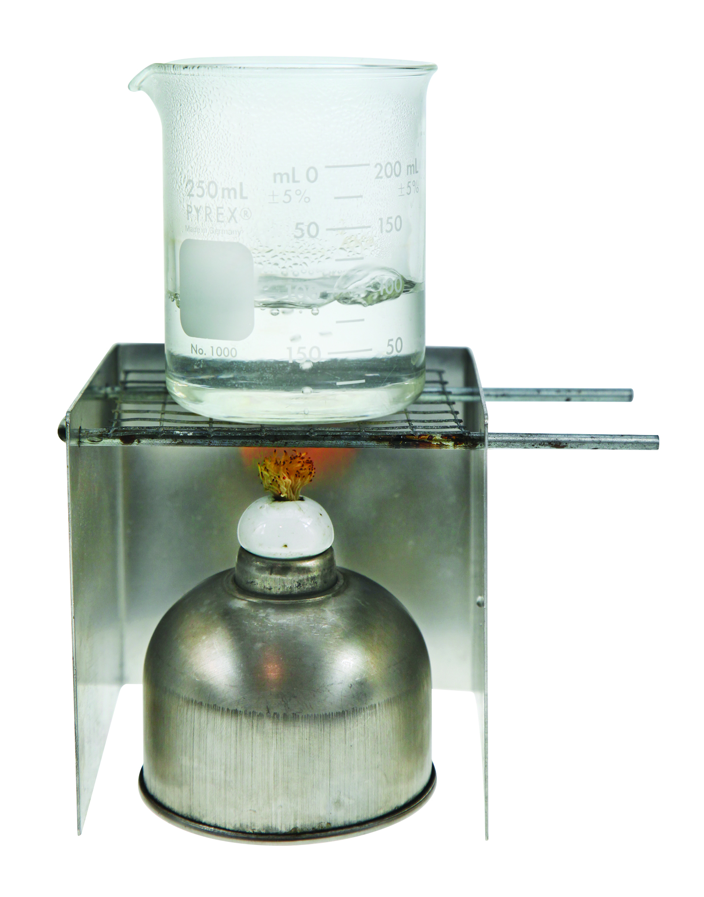

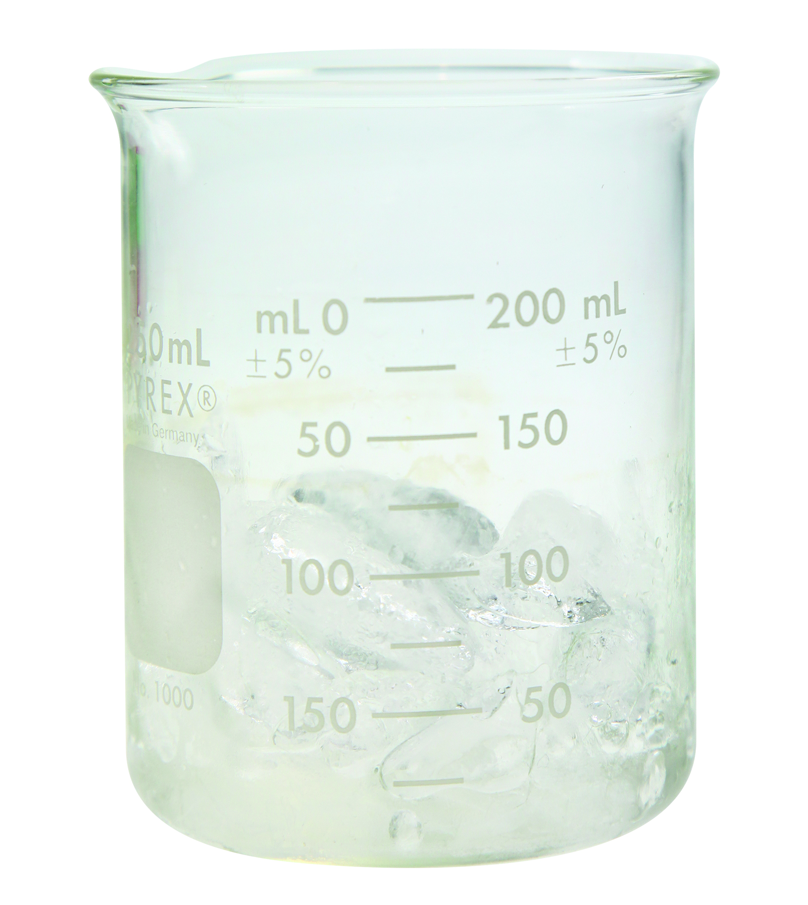

การทดลอง การเปลี่ยนสถานะของสสาร
คำถามก่อนทำกิจกรรม

1. สสารมีกี่สถานะอะไรบ้าง
(สสารมี 3 สถานะ คือ ของแข็ง ของเหลว และแก๊ส)

2. สสารแต่ละชนิดสามารถเปลี่ยนสถานะได้หรือไม่ อย่างไร
(สสารสามารถเปลี่ยนสถานะจากสถานะหนึ่งไปยังสถานะหนึ่งได้ เช่น น้ำแข็งเปลี่ยนเป็นน้ำ
เมื่อได้รับความร้อน)

บันทึกผลการทำกิจกรรม

ตาราง ผลการสังเกตการเปลี่ยนแปลงสถานะของสสาร

การทดลอง | การเปลี่ยนแปลงที่สังเกตได้
1. น้ำแข็งในบีกเกอร์ | (น้ำแข็งที่อยู่ในบีกเกอร์เกิดการหลอมเหลวและเปลี่ยนเป็นน้ำ)
2. น้ำในบีกเกอร์ เมื่อนำไปต้ม | (น้ำในบีกเกอร์เกิดการกลายเป็นไอน้ำ)

คำถามหลังทำกิจกรรม

1. น้ำแข็งเกิดการเปลี่ยนแปลงอย่างไร ปัจจัยใดที่ทำให้เกิดการเปลี่ยนแปลงดังกล่าว
(น้ำแข็งที่อยู่ในบีกเกอร์เกิดการหลอมเหลวและเปลี่ยนเป็นน้ำ โดยปัจจัยที่ทำให้น้ำแข็งเกิดการเปลี่ยนสถานะเป็นน้ำ
คือ การได้รับพลังงานความร้อน)

2. เมื่อนำน้ำในบีกเกอร์ไปต้มเกิดการเปลี่ยนแปลงอย่างไร ปัจจัยใดที่ทำให้เกิดการเปลี่ยนแปลงดังกล่าว
(น้ำในบีกเกอร์เกิดการกลายเป็นไอน้ำ โดยปัจจัยที่ทำให้น้ำแข็งเกิดการเปลี่ยนสถานะเป็นน้ำ คือ การได้รับ
พลังงานความร้อน)

3. สรุปผลการทดลองได้ว่าอย่างไร
(สสารสามารถเปลี่ยนสถานะจากสถานะหนึ่งไปเป็นอีกสถานะหนึ่งได้ โดยการเพิ่มความร้อนให้แก่สสาร
หรือทำให้สสารเย็นลง เช่น เมื่อเพิ่มความร้อนให้แก่น้ำแข็งจะทำให้น้ำแข็งเกิดการหลอมเหลวเปลี่ยนเป็นน้ำ
ซึ่งมีสถานะของเหลว เรียกกระบวนการนี้ว่า การหลอมเหลว เมื่อให้ความร้อนต่อไปเรื่อย ๆ
น้ำจะเกิดการกลายเป็นไอน้ำ ซึ่งมีสถานะแก๊ส เรียกกระบวนการนี้ว่า การกลายเป็นไอ
แต่เมื่อทำให้ไอน้ำเย็นลงโดยการลดความร้อน ไอน้ำซึ่งมีสถานะแก๊สจะเปลี่ยนเป็นน้ำ ซึ่งมีสถานะของเหลว
เรียกกระบวนการนี้ว่า การควบแน่น แล้วหากลดความร้อนต่อไปอีก น้ำซึ่งมีสถานะของเหลวจะเปลี่ยนเป็นน้ำแข็ง
ซึ่งมีสถานะของแข็ง เรียกกระบวนการนี้ว่า การแข็งตัว)

จงทำกิจกรรมอย่างรวมพลัง ด้วยความมุ่งมั่นและตั้งใจ

